深中备用车辆行李舱门整改材料
采购项目

询价文件

中山市公共交通运输集团有限公司
2026年10月
目 录

第一章 邀请函

- 用户需求书

- 评审标准

- 参评响应文件格式

第一章 邀请函

现就中山市公共交通运输集团有限公司（下称采购人）深中备用车辆行李舱门整改材料采购项目进行公开采购，欢迎符合资格条件的供应商参与报价评选，有关事项如下：
一、基本情况
项目名称：深中备用车辆行李舱门整改材料采购项目
采购限价：不高于人民币79170.00元（单价为2262.00元/套，共35套）
采购需求：详见用户需求书
二、资格要求
（一）具有独立承担民事责任能力的在中华人民共和国境内注册的法人或其他组织。
（二）供应商未被列入“信用中国”网站(www.creditchina.gov.cn)“失信被执行人”或“重大税收违法失信主体”或“政府采购严重违法失信行为记录名单”；不处于中国政府采购网(www.ccgp.gov.cn)“政府采购严重违法失信行为记录名单”中的禁止参加政府采购活动名单。以开标评标当天在“信用中国”网站（www.creditchina.gov.cn）及中国政府采购网（http://www.ccgp.gov.cn/）查询结果为准。
（三）本项目不接受联合体投标参评。
（四）不得将本项目分包、转包。
三、获取公开询价文件
（一）本项目的采购公告信息在采购人官方网站（https://www.zsbus.cn）上公布，并视为有效送达，不再另行通知。
（二）符合资格的供应商自行在有关公告网站下载询价文件。
（三）询价文件下载时间：本公告发布之日起至2026年10月19日17时00分。
四、提交参评文件要求
（一）参评文件一式壹份，参评文件格式要求详见第四章《参评响应文件格式》；参评文件按格式要求签字并加盖公章，密封提交。
（二）参评文件递交截止时间：2026年10月19日17时00分截止（以采购人收到参评文件为准），超时提交的参评文件将拒收。
（三）参评文件递交地址及收件人：中山市南区城南三路38号中山公交集团彭先生（15972926258）。参评文件可邮寄但运费不得到付，否则作退件处理，封面请注明“深中备用车辆行李舱门整改材料采购项目”，密封提交。密封处粘贴“深中备用车辆行李舱门整改材料采购项目参评文件2026年10月19日17:00前不得开启”封条（盖公章）以免与其他项目混淆。
五、项目评审
（一）评审时间：2026年10月20日8时30分。
（二）评审地点：中山公交集团城南办公楼会议室，评审时供应商自愿到场。
六、评审结果公示
评审结束后，采购人将在采购人官方网站（https://www.zsbus.cn）上进行结果公示，公示期3日，在公示期结束后7日内由采购人向中选人发出《评选结果通知书》，《评选结果通知书》对中选人和采购人具有同等法律效力。如果参评供应商对此次评审结果有异议的，可在公示期内向采购人书面提出，但需对异议内容的真实性承担责任。采购人自收到书面异议原件之日起3个工作日内作出答复，并在作出答复前暂停本项目评选活动。
七、采购人联系方式
（一）联系人及联系电话：王先生 13528220294
（二）联系地址：中山市南区城南三路38号

中山市公共交通运输集团有限公司
2026年10月12日

第二章 用户需求书

一、项目概况：
采购人现有35辆深中跨市公交应急备用车，车型为上佳牌HA6118BEVB3。根据营运需求，为保障乘客使用安全性和便利性，现需对该批车右前第一个行李舱门（尺寸详见下图：原舱门图片）进行整改，由原有的外掀式改为向上平移样式。现邀请各单位对本项目整改所需材料进行报价。中选人需配送整改物料并指导采购人制作样车，完成样车验收。
原舱门图片
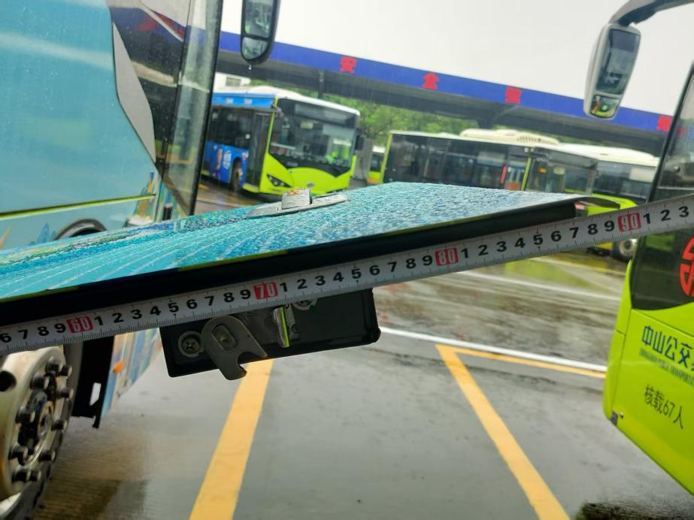
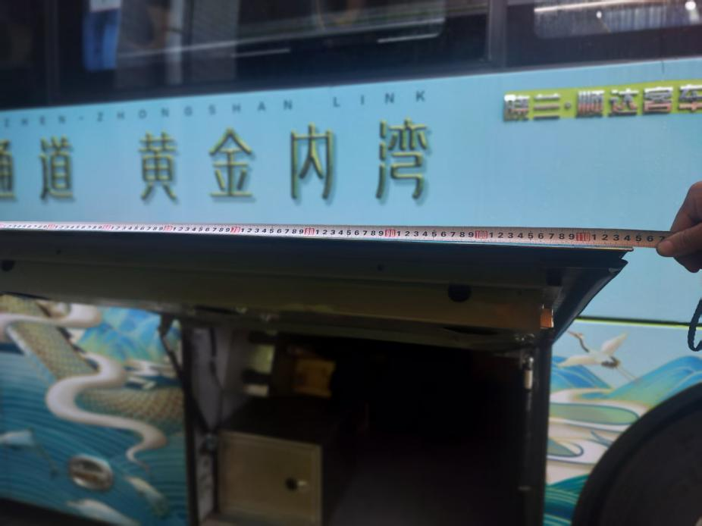

舱门整改方案：
1.拆除原车左右第一仓门、铰链及锁柱支架等。
2.将手摆方钢焊上：
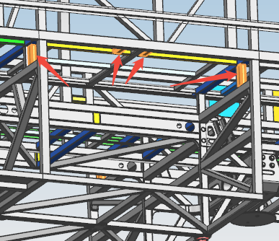
3.安装仓门、气弹簧支架、气弹簧、锁机、平衡杆、定位如下图所示：
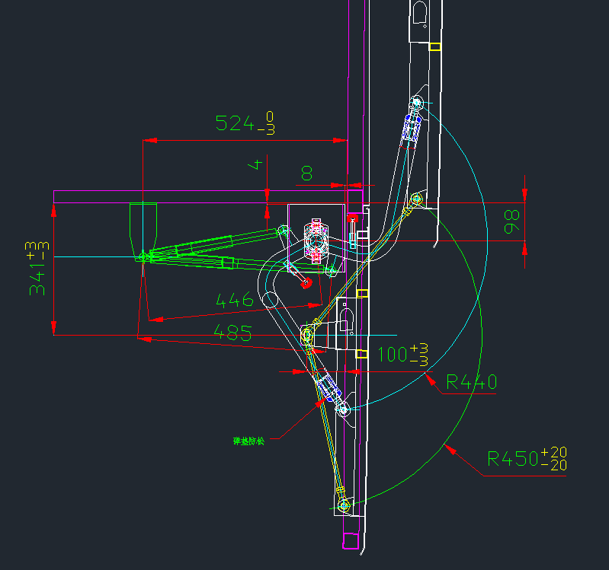
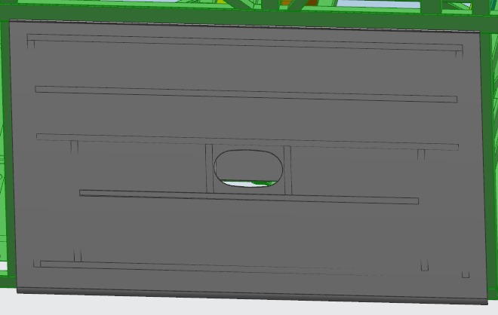
4.整改效果图：
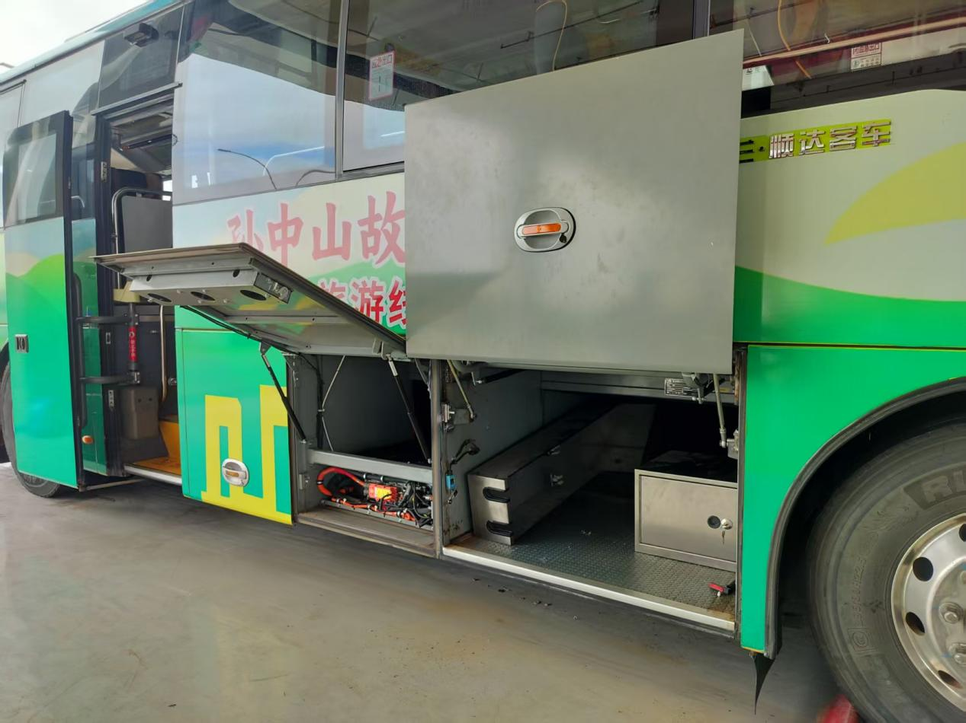
5.物料清单：
序号 | 物料名称 | 数量(每车用量) | 单位
1 | 仓门门板 | 1 | 件
2 | 气摆方钢-地板面 | 2 | 件
3 | 气摆方钢-前后立面 | 2 | 件
4 | 平衡杆下槽型支座 | 2 | 件
5 | 平衡杆支座 | 2 | 件
6 | 车外门锁 | 1 | 套
7 | 胶条 | 7 | 米
8 | 胶条 | 4 | 米
9 | 胶条 | 3 | 米
10 | 胶条 | 3 | 米
11 | 三通接头 | 2 | 个
12 | 气弹簧 | 2 | 个
二、服务期限：自中选之日起至配送、指导样车制作及验收。
三、合格参评人资格要求
（一）参评供应商必须是具有承担民事责任能力的在中华人民共和国境内注册的企业法人或其他社会组织。（营业执照复印件盖参评人公章）。
（二）经营范围包含以下之一：道路机动车辆生产、汽车销售、汽车零部件及配件制造、机动车修理和维护、汽车零配件批发、汽车零配件零售、汽车装饰用品销售、五金产品批发、五金产品零售。
四、报价说明
报价上限为¥79170.00元。供应商所报价格包含整改车辆所需的全套舱门整改材料费用、货物运输费用、增值税专用税费等全部费用，未经采购人书面同意，供应商不得向采购人额外收取其他费用。
- 报价注意事项
本询价文件中有关键需求响应要求，供应商要特别加以注意且必须对此作出回答并完全满足这些要求。任何负偏离都有可能导致失去参评资格。
六、产品要求
- 提供的整改材料必须满足采购人整改效果需求，并提供完善的整改方案和技术指导。
- 提供的材料必须技术状态良好，为全新材料，满足车辆正常运行所需各项技术参数。更换后的舱门符合采购人车辆的日常营运需求。
七、合同期
自合同签订之日起起至双方完成和实现本合同的所有条款要求及目的。
八、项目时限
1、中选人在收到中选通知之日起3个工作日完成需求对接。
2、中选人在收到中选通知之日起20个自然日内完成货物配送、安装指导等。
九、付款方式
1、全部货物配送到采购人指定地点完成安装并经采购人验收合格后，30天内转账支付全部货物费用。
2、款项支付前，中选人须向采购人提供相应款项的增值税专用发票。

第三章 评审标准

一、采购人按规定组建定价小组，定价小组本着公平、公正、科学、择优的原则，根据评审标准开展项目评审和推荐中选候选单位，任何单位和个人不得非法干预或者影响评审过程和结果。
二、评审标准
采用一次报价的方式，对符合资格的参评供应商确定为有效报价人，定价小组根据“最低价中标原则”确定一个中选候选人；如遇到报价相同的最低价，以质保期最长确定第一中选人，如报价及质保期均相同的，定价小组通过随机摇珠方式决定候选人的中选顺序。
三、评审结果：定价小组按评审标准确定第一中选候选人，经结果公示程序后，由采购人向第一中选候选人发出《评选结果通知书》。如第一中选候选人因故不能履约的，采购人可以确定第二中选候选人为供应商，以此类推。

四、资格评审表
资格评审表
序号 | 评审内容 | 参评单位A | 参评单位B | 参评单位C | ...
1 | 资料签名、盖章完整。
2 | 具有独立承担民事责任能力的在中华人民共和国境内注册的法人或其他组织，提供营业执照（经营范围包含以下之一：道路机动车辆生产、汽车销售、汽车零部件及配件制造机动车修理和维护、汽车零配件批发、汽车零配件零售、汽车装饰用品销售、五金产品批发、五金产品零售。）。
3 | 供应商未被列入“信用中国”网站(www.creditchina.gov.cn)“失信被执行人”或“重大税收违法失信主体”或“政府采购严重违法失信行为记录名单”；不处于中国政府采购网(www.ccgp.gov.cn)“政府采购严重违法失信行为记录名单”中的禁止参加政府采购活动名单。
4 | 提供有效报价表且报价不高过最高限价。
5 | 为非联合体投标参评。
6 | 承诺不将本项目分包、转包。
7 | 关键需求响应表中的内容全部完全响应，或正偏离。
评审结论
不通过原因
备注：
1.定价小组对潜在参评供应商是否满足要求逐条标注评审意见，符合的打“〇”，不符合的打“×”；
2.全部打“〇”的，评审结论栏填写“通过”；出现一项“×”，评审结论填写“不通过”，对评审结论为“不通过”的要说明原因。
3.评审结论为“通过”的，方可参与下一阶段的评审。
定价小组全体成员签名：
评审日期：
五、价格评审表

价格评审表

序号 | 参评单位名称  （按报名顺序排列） | 报价（元） | 排名 | 备注
1 | 供应商A
2 | 供应商B
3 | 供应商C
4
注：上述表格可手写或打印，但不能涂改。

定价小组全体成员签名：
评审日期：

六、评审结果汇总表

评审结果汇总表

序号 | 参评单位名称  （按报名顺序排列） | 资格评审情况 | 报价（元） | 结果排名
1 | 供应商A
2 | 供应商B
3 | 供应商C
4
注：1.资格评审情况填“通过”或“不通过”。
2.上述表格可手写或打印，但不能涂改。

定价小组全体成员签名：
评审日期：

第四章 参评响应文件格式

参评文件
参评文件必须装订或胶装

项目名称：深中备用车辆行李舱门整改材料采购项目

参评人名称：
（盖章）

日 期：

格式1 法人代表证明书及法定代表人授权委托书

法定代表人证明书

______________（联系电话： ），现任我单位职务______________，为法定代表人/负责人，特此证明。
有效日期与本公司参评响应文件中标注的有效期相同。

参评供应商（盖章）：
签发日期： 年 月 日

法定代表人/负责人身份证复印件(正、反面，加盖公章)

法定代表人授权委托书
（参评人不是法定代表人/负责人时提供）

致：中山市公共交通运输集团有限公司：
兹授权 同志，为我方全权代表，全权参与贵方“深中备用车辆行李舱门整改材料采购项目”的参评、提供与签署确认文书资料等一切事宜。

参评供应商（盖章）：
签发日期：
有效期：响应截止之日后90天内有效。
附：被授权代表姓名（签字）：
身份证号码：
联系电话：
联系邮箱：
授权有效期限：与本公司参评响应文件中标注的有效期相同，自本单位盖公章之日起生效。
参评签名代表为法定代表人/负责人，则本委托书不适用。

被授权代表身份证复印件(正、反面，加盖公章)

格式2 报价表
报价表
我司参加深中备用车辆行李舱门整改材料采购项目，响应项目用户需求书，报价如下：
每车用量：
物料名称 | 数量  （每车用量） | 单位 | 单价  （元，含税） | 小计  （元，含税）
……
……
……
合计（元，含税） |  |  |  | 小写：¥  （不高于限价人民币2262.00元）
- 总价=每车单价¥ ×35辆=¥ （不高于限价人民币79170.00元）。大写金额： 。
- 质保期： 个月。

参评人电话
参评人地址
开户银行
账号
注：
1.所报价格包含整改车辆所需的全套舱门整改材料费用、货物运输费用、增值税专用税费等全部费用。
2.本报价表价格自响应截止之日后90天内有效。

参评供应商（盖章）
法定代表人或被授权代表（签字或私章）：
日期：
格式3 营业执照复印件（加盖公章）

格式4 承诺函

承 诺 函

中山市公共交通运输集团有限公司：
我方 （参评供应商名称）确认收到《深中备用车辆行李舱门整改材料采购项目询价文件》，经详细研究，决定参加该项目评选报价。
- 愿意按照贵方询价文件中的一切要求，提供相关服务。
- 我方已详细研究询价文件的所有内容，包括修改文件（如有）和所有已收到的参考资料以及有关附件（如有），并完全明白。我方放弃在此方面提出不明或误解的一切权利。
- 我方同意按照贵方可能提出的要求而提供与参评有关的任何其他资料、数据或信息，并对资料的真实性负责，如承诺不实，我公司愿意承担相应责任。
- 我方如果中选，将按照贵方询价文件及其修改文件（如有）的要求及我方参评承诺，按质、按量、按期履行全部合同责任和义务。
- 我方保证参与贵方本次招标采购活动，具备独立实施能力，属于非联合体投标参评，如若中选本项目，绝不分包、转包。如承诺不实，我公司愿意承担相应责任。
- 参评文件有效期：响应截止之日后90天内有效。

参评供应商（盖章）：
代表（签字）：
日期：

格式5 关键需求响应表

关键需求响应表

项目名称：深中备用车辆行李舱门整改材料采购项目
序号 | 评审文件条款 |  | 是否响应（完全响应/部分响应/不响应） | 偏离概述
1 | 产品  要求 | 1.提供的整改材料必须满足采购人整改效果需求，并提供完善的整改方案和技术指导。 | 完全响应
2 | 产品  要求 | 2.提供的材料必须技术状态良好，为全新材料，满足车辆正常运行所需各项技术参数。更换后的舱门符合采购人车辆的日常营运需求。 | 完全响应
3 | 项目时限 | 中选人在收到中选通知之日起3个工作日完成需求对接。 | 完全响应
4 | 付款方式 | 款项支付前，中选人须向采购人提供相应款项的增值税专用发票。 | 完全响应

参评供应商（盖章）：
代表（签字）：
日期：

